Bild | Dateiname | Bildunterschrift
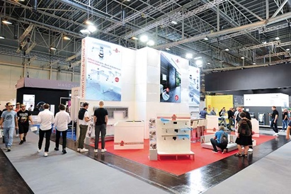 | RichardBrink_SHK2022_01 | Auf der SHK Essen 2022 war erstmals auch die Firma Richard Brink mit Produkten ihrer Bad- und Küchensysteme vertreten.  Foto: Richard Brink GmbH & Co. KG
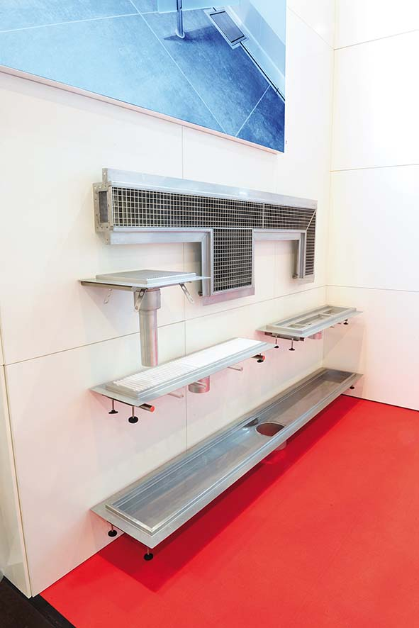 | RichardBrink_SHK2022_02 | Der Metallwarenhersteller präsentierte unter anderem seine Industrie-, Dusch- und Küchenrinne „Collecta“ mit passenden Abläufen für die Aufnahme selbst großer Wassermengen im Innenraum.  Foto: Richard Brink GmbH & Co. KG
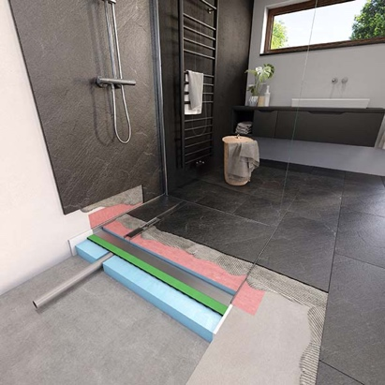 | RichardBrink_SHK2022_03 | Ein weiteres Produkthighlight am Messestand war die ebenerdige Duschwanne „Atrium“. Mit dem barrierefreien Komplettsystem erhalten Kunden alle Komponenten in einem Bauteil, welches dank der komplett verschweißten Edelstahlwanne eine absolut undurchdringliche zweite Entwässerungsebene aufweist.  Foto: Richard Brink GmbH & Co. KG
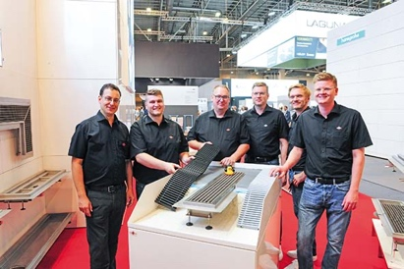 | RichardBrink_SHK2022_04 | Vier Tage lang stand das Team der Richard Brink GmbH & Co. KG dem Fachpublikum beratend zur Seite.  Foto: Richard Brink GmbH & Co. KG

